Стадії переживання психологічної травми за Кюблер-Росс:

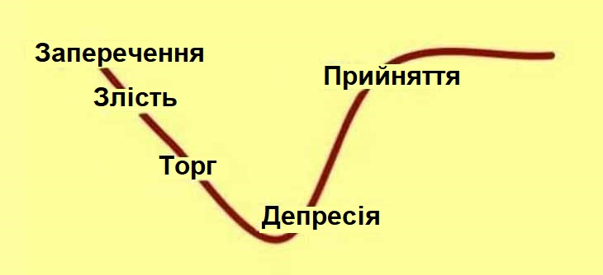

Це природний діапазон почуттів, які переживають люди при неминучих, сумних або трагічних змінах або втратах у власному житті. Тобто це нормальна реакція людини на будь-яку травмуючу життєву ситуацію: саме їх ми переживаємо, коли намагаємося впоратися з будь-якими несподіваними сумними змінами в нашому житті, особливо якщо це відбувається у вигляді примусового прийняття неминучих та несподіваних життєвих змін.
1. Стадія шоку, або заперечення
На цій стадії, що наступає відразу після дії травмуючого фактора, людина не може прийняти те, що сталося на емоційному рівні. Не хоче вірити в реальність того, що відбувається, а тим більше визнати факт, що це відбувається саме з ним: серед усіх людей на планеті, це сталося саме зі мною! Психіка захищається від руйнівної дії травматичної ситуації. Як правило цей етап короткотривалий.
2. Стадія агресії, істерики, злості
Агресія — маркер втрати цінності, маркер болю, від болю хочеться трощити. І справді — несправедливо й боляче, що у світі відбувається стільки всього: вмирають діти, йдуть близькі, горять будинки тощо. Цього не має бути… Злість допомагає зменшити афект, що накопичився всередині. За допомогою злості цей афект виходить і зменшується.
Часом можна шукати винного, наприклад, звинувачувати чоловіка, що він помер, адже він покинув вас… Або звинувачувати себе у хворобі дитини — «недогледів…». Ніби як пошук винуватого пояснить подію, зменшить біль, змінить подію. Якщо винний насправді є, тоді можна розробляти план помсти, щоб якось зменшити біль. Але не дарма стара мудрість говорить — помста не поверне людину й не погасить пожежу всередині, вона подвоїть біль і додасть безсилля.Або людина повертає агресію на самого себе і відчуває інтенсивне почуття провини «Якби я вчинив інакше, цього б не сталося»;
3. Стадія торгу
Коли відбувається щось, що складно переносити для нашого внутрішнього світу, ми всі звертаємося до якоїсь віри, ідеї справедливості.
«Забери це, і я завжди буду добрим…», — кажуть діти мамі в дитинстві, показуючи порізаний палець…
Коли нестерпно боляче від безсилля, злості, горя й болю, всім хочеться, як у дитинстві, звернутися до світу, Бога, мами, та хоч до зелених чоловічків, тільки б допомогли відновити справедливість: «повернути будинок, зменшити біль, вилікувати смертельно хворого, і тоді ми більше ніколи… Або завжди…» Остання дитяча віра в чудо…
Але чудеса бувають рідко й точно не міняють реальність чарівним чином.
4. Стадія горя, депресії
Після всіх заперечень, злості та спроб домовитися зі світом, як у дитинстві, приходить повне усвідомлення того, що сталося. Ситуація вже відбулася або є неминучою. Дива не буде. Все. Людина усвідомлює, що обставини сильніші за неї, настає депресія. Вона супроводжується почуттями безпорадності, покинутості, самотності, власної непотрібності. Людина не бачить виходу з ситуації, що створилася, втрачає відчуття мети. Життя стає безглуздим: «Що б я не робив, нічого не зміниш»; «Ніхто мене не розуміє»; Тому зовні людина може демонструвати байдуже ставлення, замкнутість, відштовхування інших і відсутність хвилювання до чого-небудь в житті. Етап горювання є найголовніший. Він символізує прощання з минулим і поступове прийняття нового, де все буде по-новому.
5. Стадія Прийняття
Після прощання з цінністю, вона залишається в пам’яті й у досвіді, інтенсивність болю поступово знижується, й у людини з’являється можливість подивитися на світ навколо і пробувати в ньому жити вже зі зміненою історією життя. І саме тоді перестає боліти й настає настільки довгоочікуване полегшення.
Після проходження всіх цих етапів, ситуація горя або психотравма вбудовується в досвід, і життя триває далі. Складність настає, коли на якомусь етапі відбувається злам або застрягання. Тоді і з’являється той самий посттравматичний розлад: психотравма, яка змінила життя, або хвороби й симптоми, котрі раніше не виявлялися.
Також у ситуаціях, де необхідна швидка мобілізація, наприклад, втеча з міста у зв’язку з військовими діями, втрата близької людини у війні, ці події не передбачають можливості зупинитися й поплакати, позлитися: асимілювати подію і свої переживання у зв’язку з цим. Бо однаково треба бути напоготові, шукати дім, знову втікати, заробляти гроші тощо, і тоді психіка не має можливості пережити або «запакувати» подію. Людина постійно в напрузі від події, плюс невідомість завтрашнього дня — все разом тримає психіку в тонусі, немає можливості розслабитися ні на секунду і зрозуміти, «що це взагалі таке і як із цим бути далі».
Все завмирає всередині й не приходить полегшення, всі події повторюються знову і знову в кошмарах, а життя зупиняється в моменті травми.
Дуже важливо не намагатися уникати того, що відбувається. Всі сьогоднішні події — це те, чого раніше з нами не було, чого немає в нашому досвіді й бути не може.
Війна — це те, до чого не можна бути готовим і повз що не можна пройти не поранившись, не зіткнувшись зі співчуттям, жахом, горем, болем, страхом, люттю. Що б із вами не сталося — не застигайте, говоріть про це, плачте. Не ставте свій внутрішній світ на паузу.
Час лікує саме проживанням усіх етапів, пов’язаних із подіями, що відбуваються. Скільки знадобиться часу для етапу прийняття й полегшення болю, залежить від багатьох чинників: глибини психотравми, чи є можливість проживати її, чи є підтримка когось із близьких та індивідуальними особливостями кожної людини.
Якщо є можливість — треба говорити про те, що відбувається, що лякає найбільше, шукати шляхи, чим можна зараз себе заспокоювати, шукати підтримку й розуміння у близьких людей.
Пам’ятати, що все рано чи пізно закінчиться, а люди залишаться. Намагатися здійснювати регулярно якісь приємні справи: приготування їжі, прогулянки, чаювання, книги — те, що повертає вас до життя, що ви любите. Як би боляче не було, не знецінюйте життя цілком. У ньому залишається багато важливого в будь-які часи й за будь-яких подій.
Якщо немає можливості бути поряд із близькими, звертайтеся до людей, які мають такий самий досвід, як у вас, або ж до фахівців. Дуже важливо говорити й не залишатися на самоті, не замикати цей біль і тривогу в себе всередині, інакше вона назавжди залишиться жити, як щось чужорідне, що регулярно нагадує про себе тривогою, болями й симптомами.

